Министерство науки и высшего образования Российской Федерации

Федеральное государственное бюджетное образовательное учреждение высшего образования «Рязанский государственный радиотехнический университет имени В. Ф. Уткина»

Кафедра «Электронные вычислительные машины»

Дисциплина

**«ОТВС»**

Отчёт по лабораторной работе №1

по теме:

«**Синтез систем реального времени**

**с неограниченным временем пребывания заявок**»

**Выполнили:**

ст. гр. 145

Мелёхин Д. В.

Ермаков А. С.

**Проверил**

Ст. пр. Бастрычкин А.С.

Рязань 2023

**Цель работы:** освоение порядка синтеза систем реального времени с неограниченным временем пребывания заявок на основе проведённого анализа, выбор оптимальной дисциплины обслуживания заявок и определение оптимального значения быстродействия процессора в смысле выбранного критерия.

**Вариант 9.**

**Задание 1.** По заданному варианту занесите характеристики потоков в соответствии с выбранными приоритетами, учитывая, что наивысшим приоритетом обладает очередь, расположенная в верхней части экрана (рисунок 1).

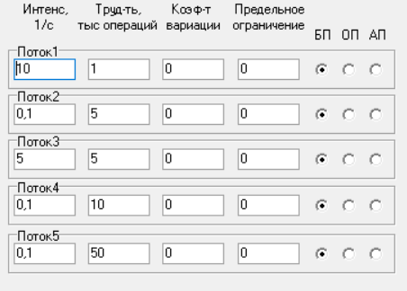

Рисунок 1 - Характеристики потоков

**Задание 2.** Рассчитайте первоначальную производительность процессора и, округлив её до ближайшего большего десятка, занесите в модель системы Вn и Вк, приняв в начальной стадии исследования Вк = 2 Вn (рисунок 2).

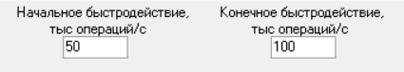

Рисунок 2 - Первоначальная производительность

**Задание 3.** Изменяя значение весового коэффициента β0 в пределах от 5 до 50 (рисунок 3), добейтесь, чтобы график функционала Cη (Зависимости/Функция штрафа) имел экстремум при всех дисциплинах обслуживания. БП (рисунок 4). ОП (рисунок 5). АП (рисунок 6).

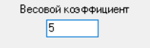

Рисунок 3 - Весовой коэффициент

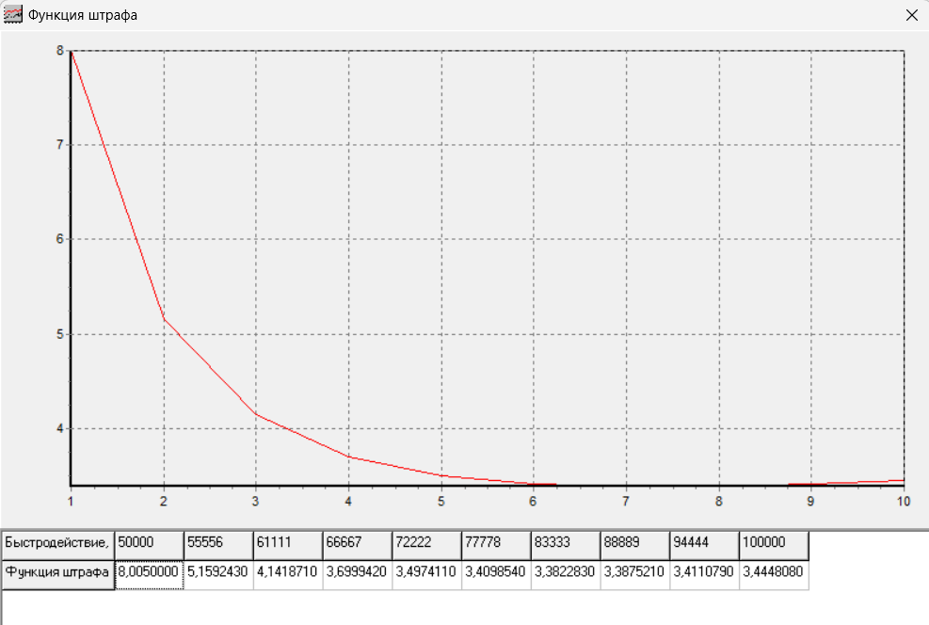

Рисунок 4 - Обслуживание БП

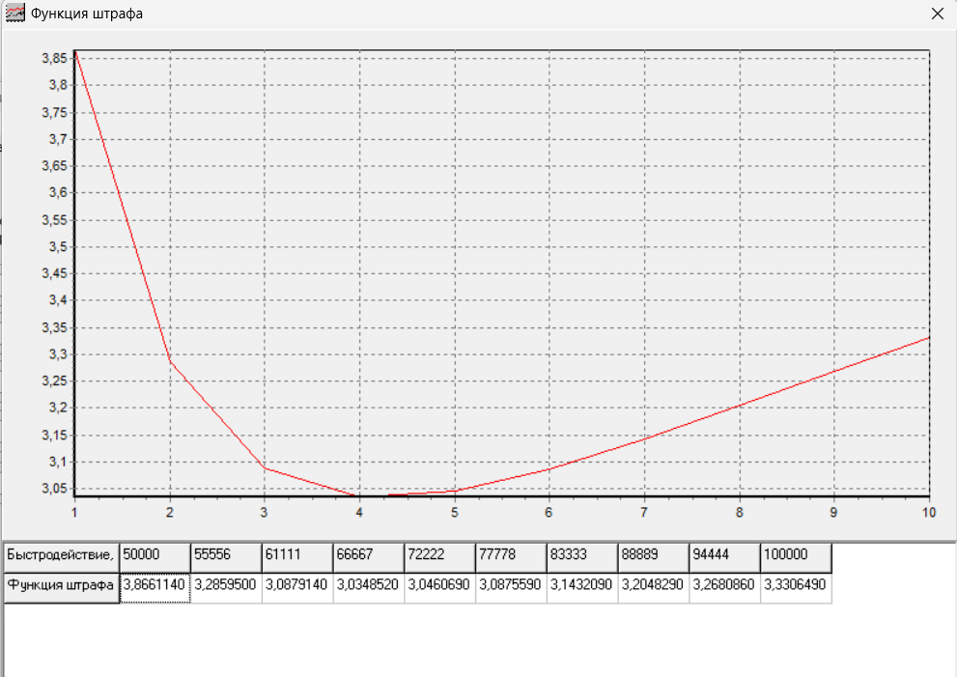

Рисунок 5 - Обслуживание ОП

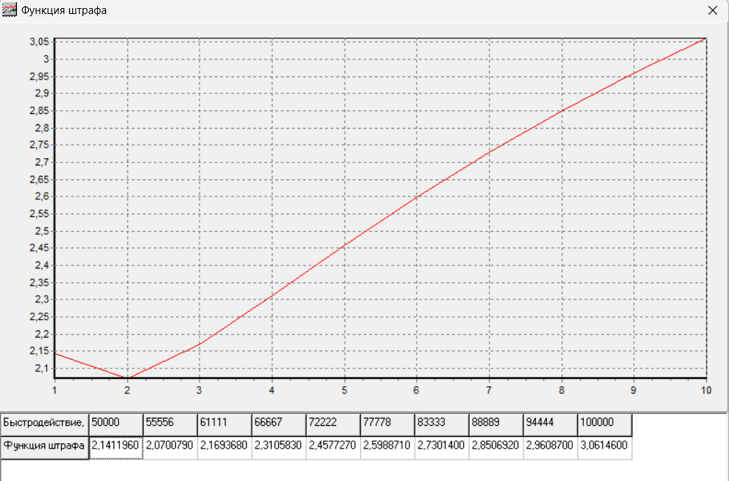

Рисунок 6 - Обслуживание АП

Задание 4. Исследуйте поведение системы при всех трёх дисциплинах обслуживания; постройте график функций зависимости времени ожидания потоков от быстродействия процессора (Зависимости/Время ожидания от быстродействия). БП (рисунок 7). ОП (рисунок 8). АП (рисунок 9).

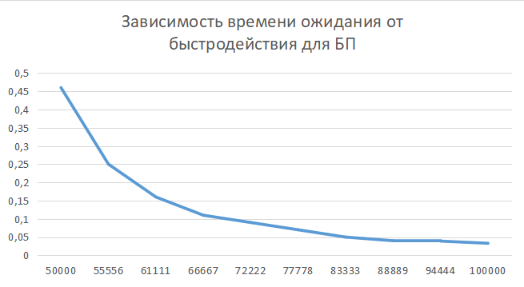

Рисунок 7 - Обслуживание БП

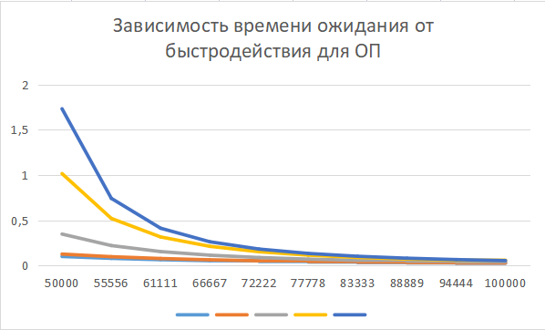

Рисунок 8 - Обслуживание ОП

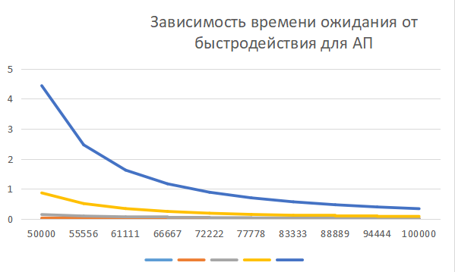

Рисунок 9 - Обслуживание АП

Задание 5. Для всех трёх дисциплин обслуживания постройте графики зависимости средней длины очереди от быстродействия процессора (Зависимости/Длина очереди от быстродействия). Выберите оптимальную дисциплину обслуживания. БП (рисунок 10). ОП (рисунок 11). АП (рисунок 12).

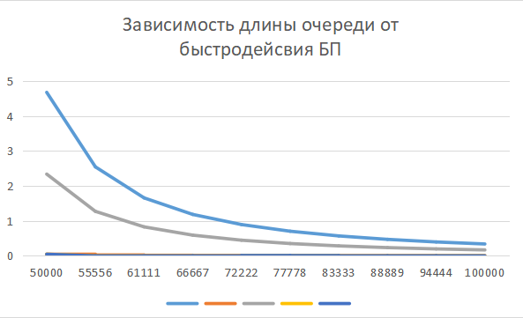

Рисунок 10 - Обслуживание БП

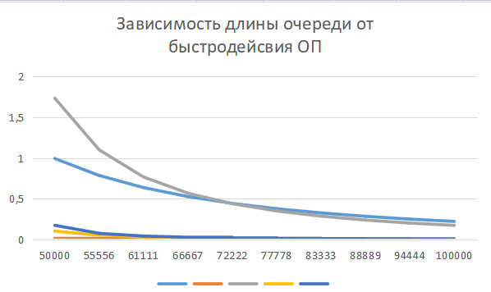

Рисунок 11 - Обслуживание ОП

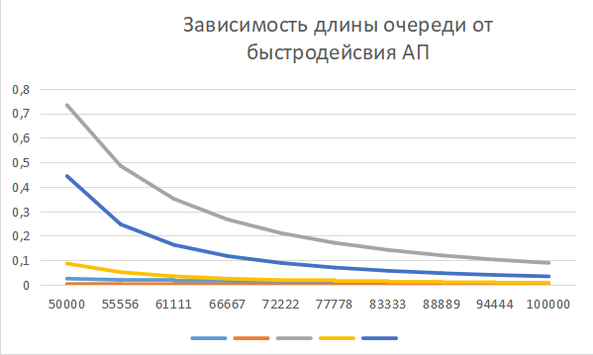

Рисунок 12 - Обслуживание АП

В таблице №1 представлены координаты экстремумов для трёх дисциплин.

Таблица №1 – Координаты экстремумов

|  |  |  |  |
| --- | --- | --- | --- |
|  | БП | ОП | АП |
| Быстродействие (В) | 83333 | 66667 | 55556 |
| Значение функции штрафа ($C_{η}$) | 3,3822830 | 3,0348520 | 2,0700790 |

Оптимальное значение: В = 55556; $C_{η}$ = 2,0700790 это для абсолютного приоритета (АП).

На рисунке 12 изображён график зависимости длины очереди от быстродействия для L3 для трёх дисциплин. На этом графике приведём прямую параллельную оси абсцисс.

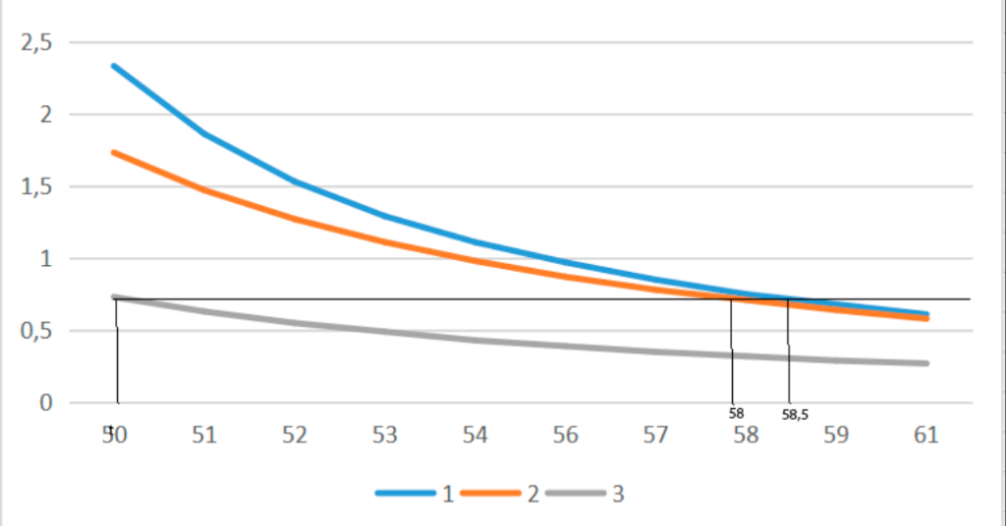

Рисунок 12 – График зависимости длины очереди от быстродействия для L3 для БП, ОП и АП

Возьмём на оси длины очереди значение равное 0,75, этому значению для БП соответствует значение быстродействия В = 50000, для ОП быстродействие В = 57900, для АП быстродействие В = 58500. Подсчитаем выигрыш:

1. Выигрыш АП относительно ОП: $В_{АП→ОП}=57900−50000=7900$
2. Выигрыш АП относительно БП: $В_{АП→БП}=58500−50000=8500$

На рисунке 13 изображён график зависимости времени ожидания от номера приоритета для всех дисциплин.

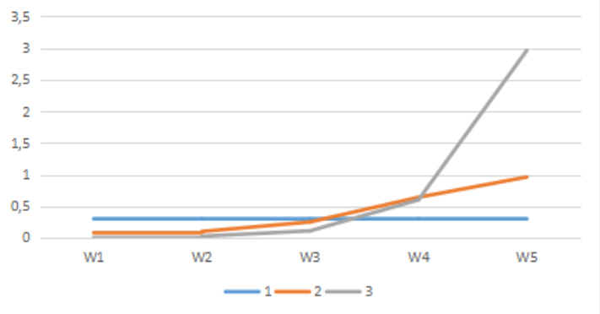

Рисунок 13 – График зависимости времени ожидания от номера приоритета

Теперь мы сортируем потоки по убыванию по трудоёмкости. Если у нескольких потоков трудоёмкость одинаковая, то мы сортируем эти потоки по интенсивности по убыванию. Затем отсортированные потоки мы вбиваем в программу, на рисунке 14 изображены эти значения.

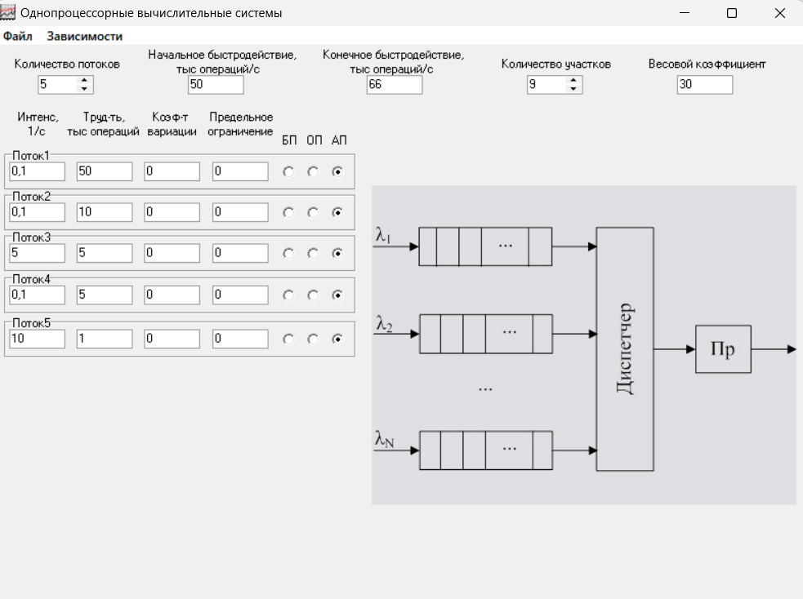

Рисунок 14 – Отсортированные поток и остальные значения

Далее построим три графика зависимости времени ожидания от быстродействия для БП, ОП, АП (рисунок 15-17).

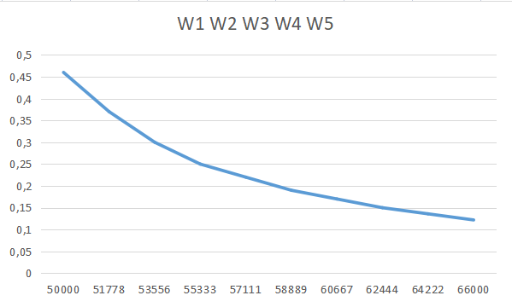

Рисунок 15 – График зависимости времени ожидания от быстродействия для БП

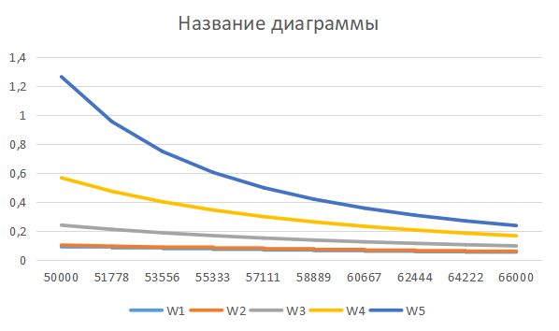

Рисунок 16 – График зависимости времени ожидания от быстродействия для ОП

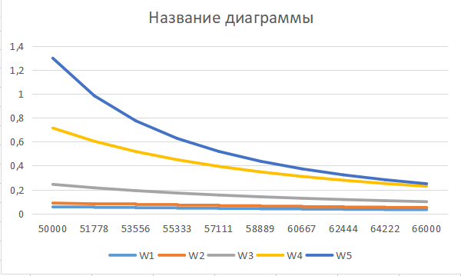

Рисунок 17 – График зависимости времени ожидания от быстродействия для АП

Затем построим три графика зависимости длины очереди от быстродействия для БП, ОП, АП (рисунки 18-20).

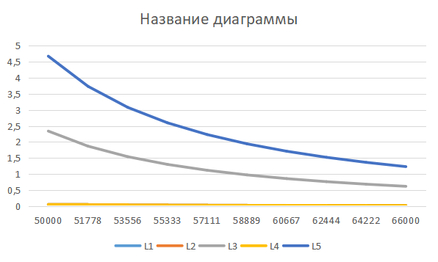

Рисунок 18 – График зависимости длины очереди от быстродействия для БП

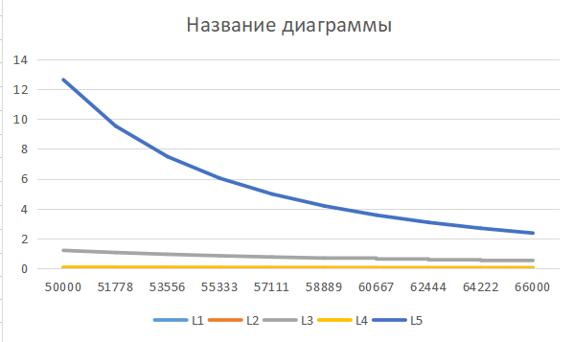

Рисунок 19 – График зависимости длины очереди от быстродействия для ОП

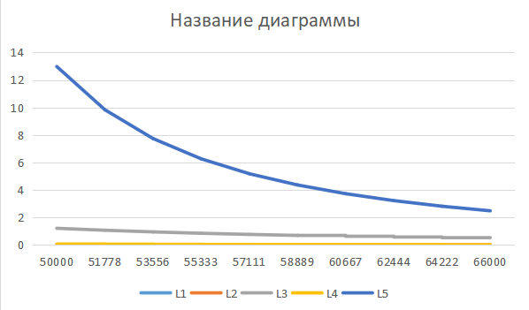

Рисунок 20 – График зависимости длины очереди от быстродействия для АП

На рисунках 21-23 изображены графики зависимости функции штрафа $C_{η}$ от быстродействия для трёх дисциплин.

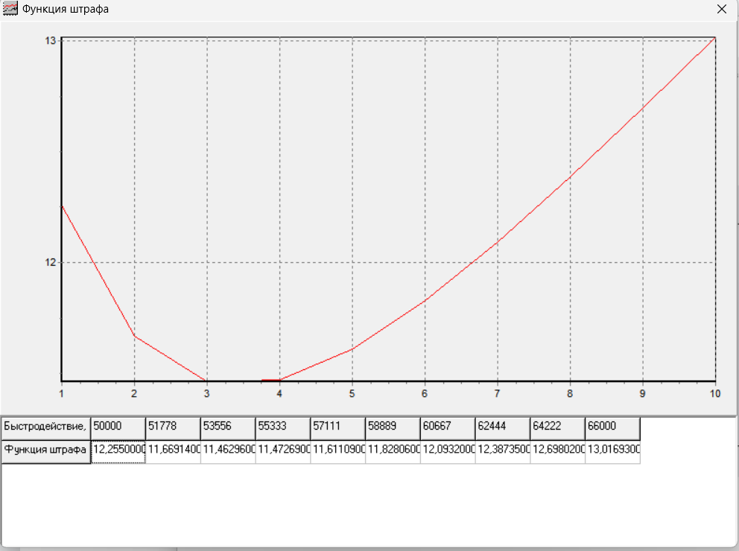

Рисунок 21 – График зависимости $C_{η}$ от быстродействия для БП

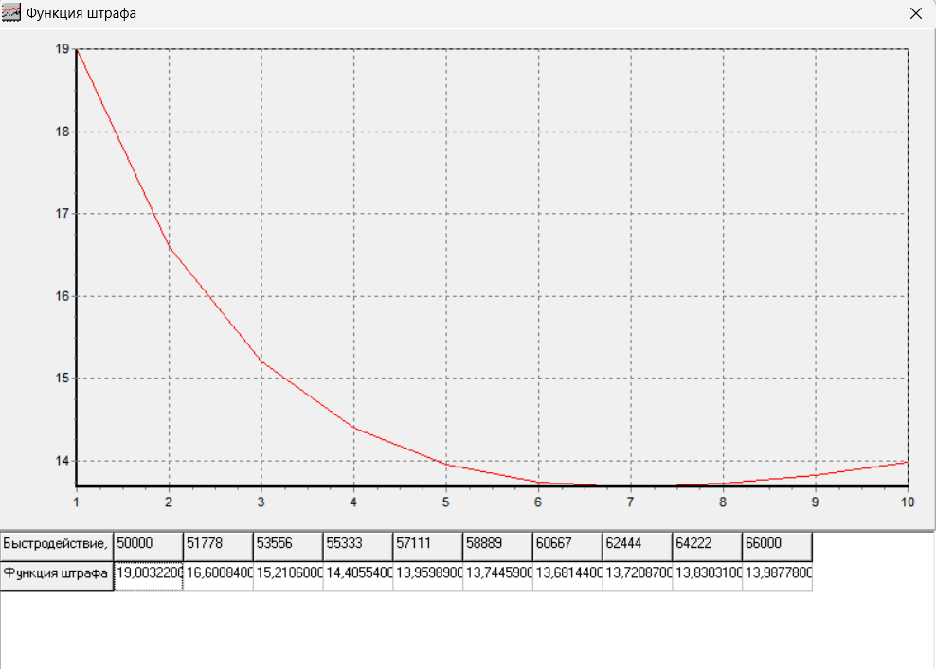

Рисунок 22 – График зависимости $C_{η}$ от быстродействия для ОП

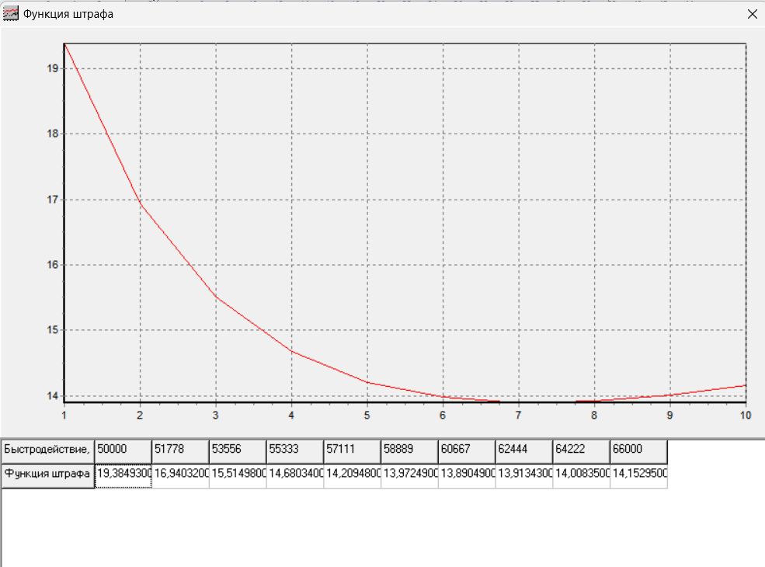

Рисунок 23 – График зависимости $C_{η}$ от быстродействия для АП

Таблица №2 – Координаты экстремумов

|  |  |  |  |
| --- | --- | --- | --- |
|  | БП | ОП | АП |
| Быстродействие (В) | 53556 | 58889 | 60667 |
| Значение функции штрафа ($C_{η}$) | 11,46296 | 13,68144 | 13,89049 |

Оптимальное значение: В = 53556; $C_{η}$ = 11,46296 это БП.

На рисунке 24 изображён график зависимости длины очереди от быстродействия для L3 для трёх дисциплин. На этом графике приведём прямую параллельную оси абсцисс.

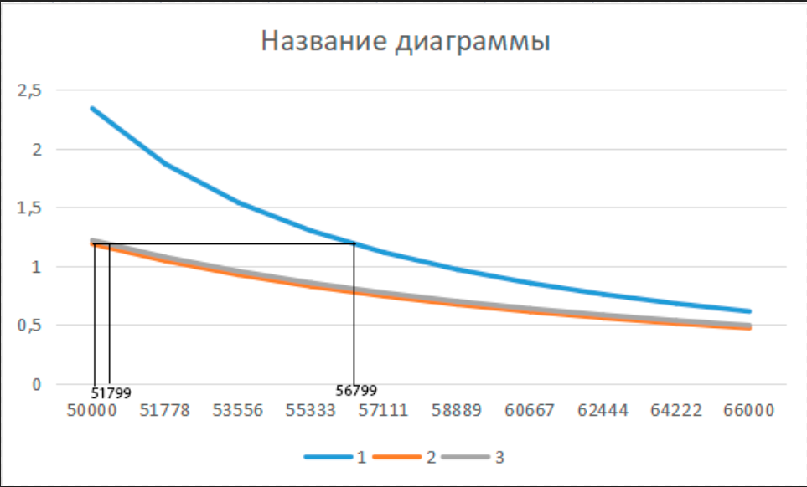

Рисунок 24 – График зависимости длины очереди от быстродействия для L3 для БП, ОП и АП

Возьмём на оси длины очереди значение равное 1,25, этому значению для БП соответствует значение быстродействия В = 50000, для ОП быстродействие В = 51799, для АП быстродействие В = 56799. Подсчитаем выигрыш:

1. Выигрыш БП относительно ОП: $В_{БП→ОП}=51799−50000=1799$
2. Выигрыш БП относительно АП: $В_{БП→АП}=56799−50000=6799$

На рисунке 25 изображён график зависимости времени ожидания от номера приоритета для всех дисциплин.

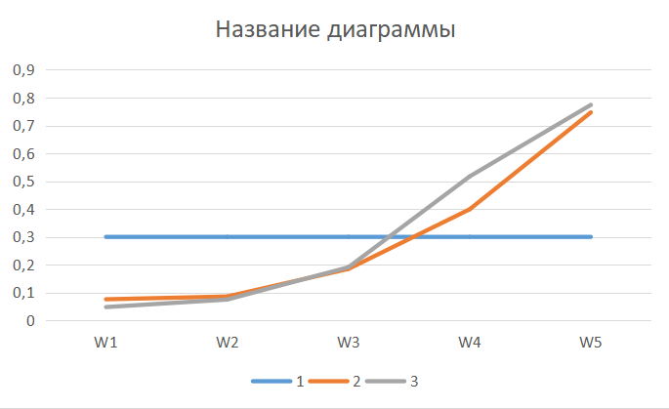

Рисунок 25 – График зависимости времени ожидания от номера приоритета

**Вывод:** в ходе выполнения данного практического занятия мы освоили порядок синтеза систем реального времени с неограниченным временем пребывания заявок на основе проведённого анализа, а также выбор оптимальной дисциплины обслуживания заявок и определили оптимальное значение быстродействия процессора в смысле выбранного критерия.